上海国家会计学院招生简章
首席财务官高级研修班(2022年)

上国会企培〔2022〕1号

课程简介
VUCA时代，企业经营面临着非常复杂的商业环境。首席财务官需要以战略为主线，深入分析公司的运作模式及规律，持续引领价值创造。
上海国家会计学院致力于培养能适应经济全球化的管理精英，尤其是适应新时代经济发展需要的高层次财务管理人才。早在2002年，学院就发布了《成为胜任的CFO-中国CFO能力框架》，有力地指导了我国CFO群体的成长。CFO不仅要负责财务工作，还要参与经营，支持战略决策。
随后，我们的CFO能力框架更新了三个版本，连续开设了29期“首席财务官高级研修课程”，内容涵盖企业发展与财务战略、公司金融与税务管理、智能商业与财务转型、商业分析与管理决策、面向未来的领导力等五大模块，旨在帮助首席财务官掌握前沿知识，培育战略思维，快速成长为CEO的重要合作伙伴。

适合对象
主管财务的副总经理、首席财务官、财务总监、总会计师、高级财务经理。

课程特色
■ 系统全面
项目以公司财务服务战略决策为主线，构建了系统全面的课程框架，强调实用性和针对性，紧密结合商业环境的变化，帮助学员突破传统思维模式，提升战略视野。
■ 实务引领
我们将邀请多位知名企业财务高管来到课堂，和学员全面分享深度交流。我们也会走进知名企业，将体验、交流、传授等多种学习形式有机结合。
■ 豪华师资
本项目拥有豪华的师资阵容，既有来自名牌大学的知名学者，也有来自企业的实务专家，全方位满足学员需求。我们的师资均具有丰富的授课经验，能够深入浅出地传授知识和技能。
■ 校友平台
建院20年来，上海国家会计学院建立了强大的校友资源网络，我们会定期举办沙龙讲座，学员有机会与来自全国各地的校友分享交流。
■ 专业管理
学院具有丰富的财务高管培训经验，拥有成熟的管理团队。从课程开发设计、日常教学管理、作业考评、测评反馈等，提供全流程专业化的学习辅导。
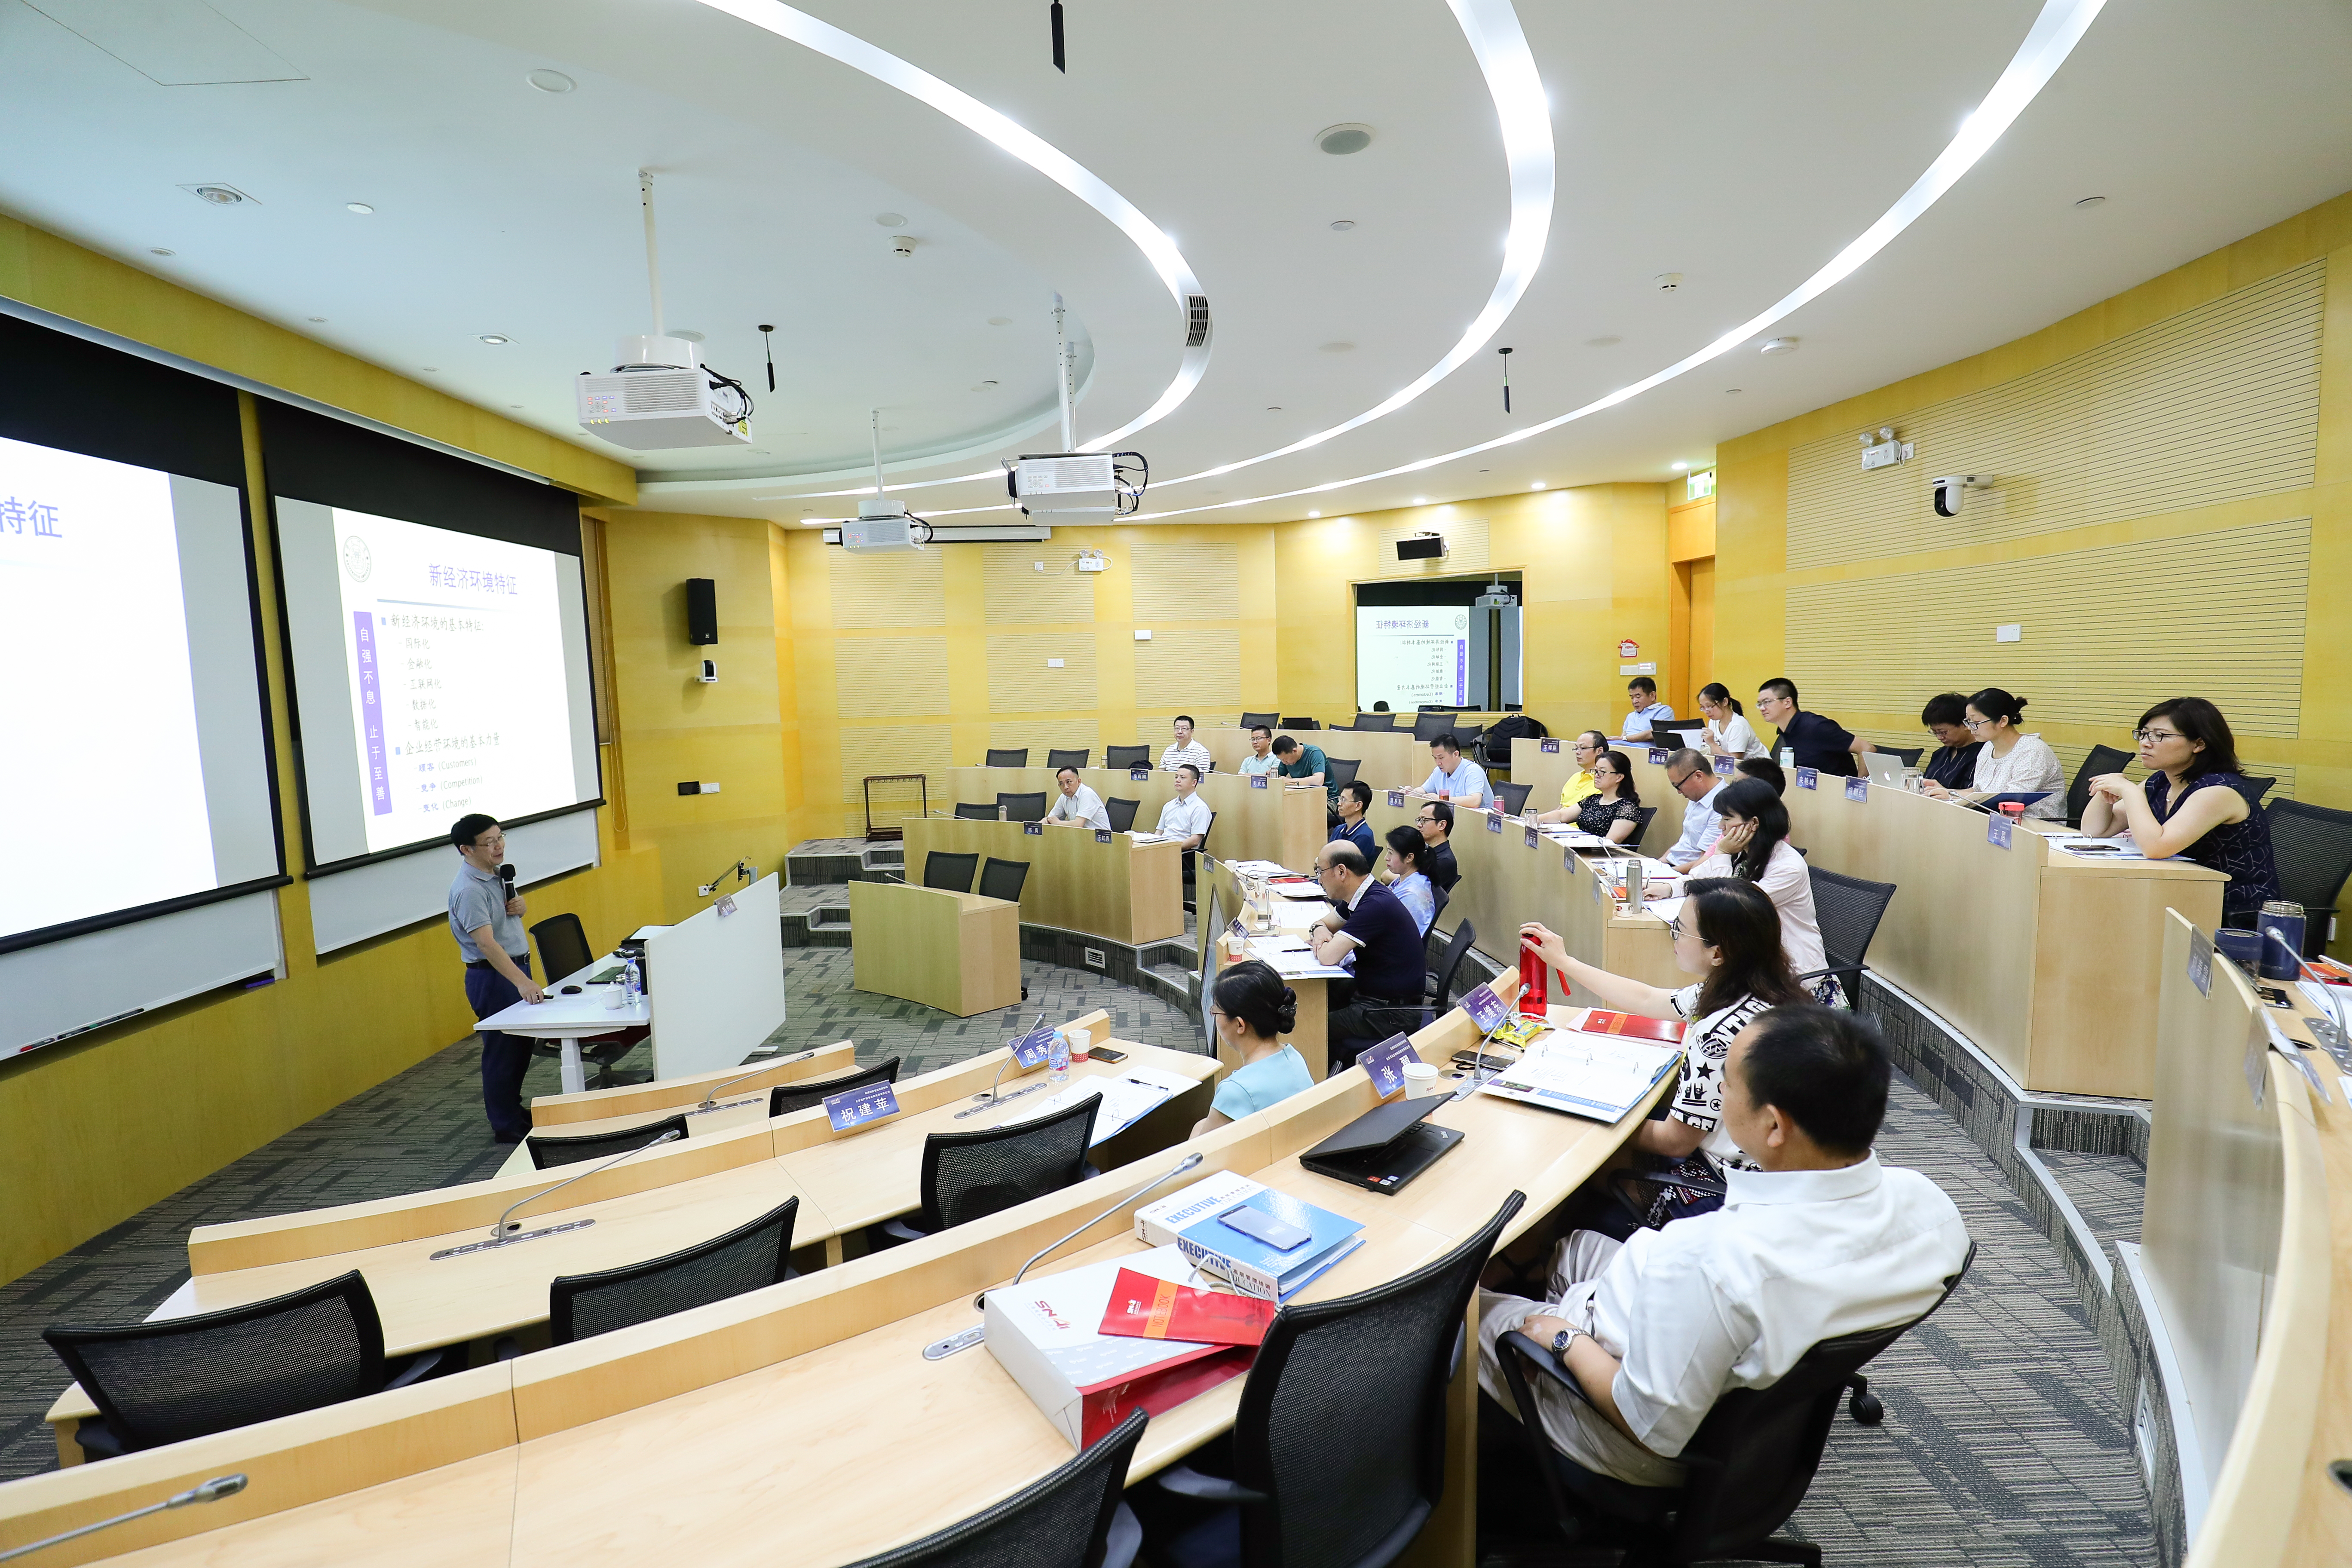
核心课程模块
模块一:企业发展与财务战略
在改革红利爆发的洪流中，中国企业面临着前所未有的机遇与挑战。在激荡中发展壮大，把握住稍纵即逝的机遇，是摆在公司高管们面前的巨大难题。首席财务官们必须了解宏观形势，理解经济发展，全方位审视公司治理和财务战略，为公司持续稳定发展提供强有力支持。
世界经济结构变化与中国经济增长
公司治理及三会运作
财务战略推动可持续成长
模块二:公司金融与税务管理
在财务战略的落地过程中，首席财务官需要重点关注公司并购重组，并选用最合时宜的投融资手段。同时，财政部和国家税务总局先后出台一系列阶段性“减税降费”的政策，“十四五”财税趋势走热、国地税合并、税收大数据技术进步，如何利用好这些政策并把握下一步税制改革的方向，是企业必须面对的重要课题。
资本运作与投融资实务
并购重组
金融市场与金融工具
税制改革与趋势
模块三:智能商业与财务转型
随着大智移云物等新兴技术的应用广泛深入，数字化原生企业逐渐成型，并开始改变商业版图。在企业内部，财务系统应用最为广泛，财务管理面临变革的拐点，首席财务官必须果断引领转型。其中，大中型企业纷纷建立共享中心，提升效率，加强管控。RPA、OCR、NLP等智能技术渐趋成熟，在财务的运营场景丰富而又高效。战略财务、业务财务、专业财务的三个方向逐渐成为现实。
数据重构商业：以互联网企业为例
数智化财务建设路径
标杆案例
模块四:商业分析与管理决策
日渐脱离了会计核算等基础工作的财务高管，需要从企业价值创造的视角重新审视三张报表。该模块整合了华为等业内知名企业的商业分析实践。
财务分析与管理决策
全面预算管理
业财融合体系建设与实践
标杆案例
模块五:面向未来的领导力
作为核心高管，首席财务官需要理解公司组织的内外环境与关联方，洞察潜在的利益冲突，选择最合适的治理工具以调和利益，促进公司效率提升与长远发展。于自身，更需要通过高效的管理与决策发挥团队的最大潜能。
绩效考核与管理激励
协作式的新型领导
变革管理与感性领导力

师资阵容（拟邀）
卢文彬（课程主任）
上海国家会计学院教授
刘勤
上海国家会计学院教授
刘凤委
上海国家会计学院教授
周贇
上海国家会计学院博士
华民
复旦大学教授
钱世政
复旦大学教授
茅宁
南京大学教授
郑振龙
厦门大学教授
蒋骁
上海东洲资产评估有限公司董事、执行总裁
张彧
希尔顿大中华区财务副总裁
关晓晖
复星医药执行总裁兼CFO
Shirley
华为原区域财务总监
倪德锋
浙江恒逸集团CEO
赵东升
李宁副总裁兼CFO
黄融
阿里巴巴集团原资深财务总监
高健
资深人力资源管理顾问
叶慧琍
资深高管教练
郑永强
三井住友保险（中国）副总经理兼CFO
学员评价
非常荣幸参加了上国会首席财务官的课程学习。课程体系精炼，囊括了作为CFO必须具备的知识、素养、视野等能力模型，特别契合疫情后全球新经济环境下对CFO的要求。各个模块的导师或有前瞻的理论研究或有丰富的实践经验，而且都穿插有实战案例分析。同学也来自于全国各地各行各业，每次的学习交流都意犹未尽。此次学习全面弥补了我多年实践中欠缺的知识体系，很多理念让我有醍醐灌顶之感，所学的知识对目前自己正在操作的集团架构整合和并购业务都已经有直接的帮助。期待以后有更多的机会参加上海国家会计学院的学习。
--泰斯孚（中国）投资有限公司中国区财务总监郝女士
今天，制造业和信息化革命形成了新的复合式浪潮，医学革命、人工智能、机器人等新技术变革对所有的产业造成了很大冲击。因此每一个人都要成为学习的主体，首席财务官高级研修班是一个硬核课程，它促使我们每一个人在学习型组织中要把自己的行为从对现实的反应转为对未来的创造。
--江苏省产业技术研究院有限公司财务总监马女士
此次课程的学习令我获益良多。收获一：拜名师。该课程的授课教师，或学术领袖，或业界翘楚，阵容强大。收获二：学新知。该课程为首席财务官岗位量身定制，有理论、有实操、更有网络时代新思维，体系完整。收获三：交挚友。该课程的学员，来自全国各地，覆盖多个行业，个个财务精英。课程更有持续的论坛、讲堂等系列增值服务，是超值之选！
--上海君地投资集团公司副总经理卢先生
现代经济发展对财务管理的专业性和前瞻性提出了更高的要求。首席财务官研修班对现代财务知识体系作了全面的梳理和提升，理论和应用相融合，为我的工作实践提供了更为宽阔的解决思路和理论依据，很有价值。
--奥仕达电器（深圳）有限公司财务部经理聂女士
每月一次的课程学习，都需要从深圳飞到上海，而每个月都会给我惊喜，专家学者总是把与时俱进的“干货”传授给大家。怀着这样的心情与期待，顺利完成了全部培训。感谢学院老师的精心设计，感谢专家学者将现实案例贯穿始终，也感恩志同道合的同学分享工作中的点点滴滴，期待在上国会的再次相遇。
--诺德投资股份有限公司财务总监王女士
颁发证书
项目培训合格者颁发《上海国家会计学院首席财务官培训证书》，纳入上海国家会计学院校友库。
学制课时
共15天的课程。每个月集中学习3天。
最新开课日期8月18-20日。
上课地点
上海市青浦区蟠龙路200号
收费标准
课程费用：44,800元。
食宿费用：单人间280元/间/晚，普通标间：500元/间/晚，商务大床、商务标间、套间：550元/间/晚。具体房型根据实际情况安排，不接受预定。餐费：自助餐，早餐20元/人，中餐、晚餐50元/人。不强制院内住宿及用餐。
课程顾问
王老师：18121168049、wangchunyi@snai.edu
付费方式
转账：
帐户名称：上海国家会计学院
银行帐号：31001984300059768088
开户银行：中国建设银行上海徐泾支行

